Муниципальное автономное образовательное учреждение дополнительного образования «Центр детского творчества» р.п. Красные Баки
Нижегородской области.

Методическая разработка социального проекта
«На страже здоровья».

Автор разработки:
Погодина Надежда Юрьевна педагог дополнительного образования
высшей категории
МАОУ ДО Центр детского творчества

р.п. Красные Баки
2021 год
Аннотация.
Проблеме здоровья подрастающего поколения сейчас уделяется большое внимание. Малоподвижный образ жизни, многочасовое сидение у телевизора и компьютера, учебные перегрузки, отсутствие здорового образа жизни во многих семьях, неправильное питание, неблагоприятная экологическая ситуация, являются главными причинами резкого ухудшения здоровья детей.
Методическая разработка разработана на понимание здоровья учащихся, гармоничного развития ребенка в соответствии с его физическими и психологическими возможностями.
Методическая разработка предусматривает получение у учащихся знаний и навыков в формировании потребностей в здоровом образе жизни, навыков гигиены, профилактики заболевания, рационального питания и других способов самосовершенствования.
Для решения данной проблемы занятия проводятся в форме бесед, лекций, викторин, в каникулярное время просмотр презентаций и видеофильмов о здоровом образе жизни, анкетирование и игровые спортивные мероприятия, направленные на укрепления здоровья и знаний о здоровом образе жизни для учащихся центра детского творчества.
Социальный проект разработан в соответствии с планом воспитательной работы на занятиях в объединении Центра детского творчества. Занятия важно строить так, чтобы дети получали знания о том, от чего зависит наше здоровье, приобретали навыки самосовершенствования.

Введение.
Данная работа актуальна тем, что одной из приоритетных задач Центра детского творчества становится сбережение и укрепление здоровья учащихся, формирование у них ценности здоровья, здорового образа жизни.
По данным исследований Минздравмедпрома и Госкомэпиднадзора России лишь 14% детей практически здоровы, 50% имеют функциональные отклонения, 35-40% хронические заболевания. Среди школьников за период обучения в 5 раз возрастает частота нарушений органов зрения, в 3 раза - патология пищеварения и мочеполовой системы, в 5 раз - нарушение осанки, в 4 раза - нервно-психических расстройств. За последние годы в 20 раз увеличилось количество низкорослых детей. Ежегодно более 35% юношей не способны нести воинскую службу по медицинским показателям. Смертность превышает рождаемость. Состояние здоровья детей и подростков по оценкам отечественных и зарубежных специалистов зависит на 20-40% от состояния окружающей среды, на 15-20% генетических факторов, на 10% от деятельности служб здравоохранения и на 25-50% от образа жизни.
Здоровый образ жизни (ЗОЖ) является основой профилактики заболеваний и укрепления здоровья детей и подростков. Многие годы ребенок проводит в стенах образовательных учреждений, и поэтому ценностное отношение к здоровью не может формироваться без участия педагогов Центра детского творчества, которые берут на себя ответственность за воспитание подрастающего поколения и принимают необходимые меры для формирования здорового образа жизни.
Таким образом, сохранение здоровья ребёнка, его социальная адаптация является делом актуальным и сложным для дополнительного образования, куда ребенок приходит после школы. Необходимо на занятиях использовать здоровьесберегающие технологии, для того чтобы ребенок был здоров и социально адаптирован, сохранив любознательность и доверие для дальнейшего обучения.
Образ жизни и привычки поведения обычно формируются в подростковом возрасте. В этом возрасте мальчики и девочки начинают курить, а среди старшеклассников более 80% периодически употребляют алкоголь. Существующие социальные проблемы (наркомания, агрессивность, алкоголизм и т.д.) заставляют нас задуматься о том, почему это происходит. Почему ребенок изначально открытый и устремленный к добру, взрослея, постепенно приобретает асоциальный тип поведения. А такие понятия, как доброта, милосердие, уважение друг к другу в нашем обществе все чаще приводит к равнодушному отношению к судьбе ребёнка. Вот почему в нашем центре детского творчества ведется работа по профилактике асоциального поведения и пропаганде здорового образа жизни.
Учитывая, что профилактика вредных привычек среди подростков и молодежи далеко не всегда оказывается эффективной, необходимо формировать ценностное отношение к здоровому образу жизни у детей как можно раньше.

Основная часть.
Пояснительная записка.
Привычка к здоровому образу жизни должна формироваться в семье и образовательных учреждениях. Пропаганда здорового образа жизни в центре детского творчества, личный пример педагогов поможет создать здоровое поколение.
Цель проекта: создание условий для сохранения и укрепления здоровья учащихся, формирование ценностного отношения к здоровому образу жизни.
Основные задачи проекта:
- Формирование потребности здорового образа жизни у учащихся;
- Ориентирование не только на усвоение ребенком знаний и представлений, но и на становление его мотивационной сферы гигиенического поведения, реализации усвоенных знаний и представлений в его реальном поведении;
- воспитание активной жизненной позиции, ответственное отношение к своему здоровью.
Используемые методы:
словесный: выступления ведущего, участников мероприятия;
наглядный: использование плакатов, рисунков;
практический: игровые задания, эстафеты, загадки.
Возраст детей: 9– 13 лет.
Место проведения: актовый зал.
Перечень оборудования и оформления:
- мультимедийное оборудование для просмотра видеофильма о спорте,
- спортивное оборудование,
- плакаты и рисунки о спорте и здоровье,
- музыкальная аппаратура,
- записи песен гр. Икс миссия «Рыжий апельсин» и Николай Семенчуков
« Песня о спорте».
Методические советы на подготовительный период.
Разработать соответствующий план мероприятия. Педагог проводит анкетирование учащихся о здоровом образе жизни. Дети рисуют плакаты и рисунки о ЗОЖ и украшают зал. Для проведения мероприятия выбираются два ведущих. Ведущими могут быть педагоги или дети, владеющие навыками массовых мероприятий.

Сценарный план
" На страже здоровья"

Ход.
Ведущий 1: Здравствуйте, дорогие ребята!
Здравствуйте! Желаю всем здоровья!
Здравствуй – это пожелание, просьба – будь здоров. А когда человек здоров, то у него хорошее настроение, он весел, жизнерадостен. Когда мы здороваемся, то вольно или невольно желаем друг другу что-то хорошее. А если вокруг будет много здоровых, счастливых людей, то и мир вокруг нас будет добрым и счастливым. Сегодня мы с вами постараемся раскрыть многие тайны здорового образа жизни. Мы хотим, чтобы вы были здоровы и занимались спортом. А собрались мы здесь, чтобы посоревноваться в силе и ловкости, скорости и выносливости.
Ведущий 2: Сегодня у нас, как на настоящих спортивных соревнованиях, оценивать результаты будет жюри.
Несомненно, что здоровье
С детства нужно укреплять.
Физкультурой заниматься,
Бегать, прыгать и играть.
А сейчас посмотрим с вами видеофильм о здоровом образе жизни.
А теперь мы с вами сделаем физкультурную зарядку. Молодцы ребята.
Ведущий 1: Здоровье – неоценимое счастье в жизни каждого человека. Всем нам присуще желание быть крепким и здоровым, сохранить как можно дольше подвижность, бодрость, энергию и достичь долголетия.
Когда идешь на штурм ты эстафеты
Победа нам не очень-то видна,
Вы все равно дойдете до победы,
Ни пуха вам, команды, ни пера!
Давайте разделимся на две команды и дадим спортивное название каждой команде.
Ведущий 2: Конкурс эрудитов «Вопросы на засыпку»
А этот конкурс поможет нам понять, какая команда лучше всего ориентируется в спортивных вопросах. Каждой команде будут заданы вопросы. Победу получит та команда, у которой будет больше правильных ответов. (пока команды разгадывают вопросы звучит музыка).
Чтоб играть в игру такую,  Надо «дядей Стёпой» быть.  И противнику в корзину  Легче будет гол забить.  Баскетбол | И в футболе, и в хоккее  Знает ту команду всяк.  Потому что та команда  Называется  Спартак
Поможет мышцы рук развить, как встарь,  Резиновый спортивный инвентарь.  Эспандер | Два берёзовых коня  По снегам несут меня.  Кони эти рыжие,  А зовут их  Лыжи
Город древний, златоглавый,  Рад принять был все державы.  Символ — Мишка олимпийский.  Что за город, отгадай!  Букв в нём шесть. Подумай быстро.  Ты же, братец, не лентяй!  Москва | На ледяной площадке крик.  К воротам рвётся ученик.  Кричат все: «Шайба! Клюшка! Бей!»  Весёлая игра  Хоккей
Он в хоккей играет ловко,  Олимпийский чемпион —  За армейскую команду  Выступал прекрасно он.  В ЦСКА он, как маяк.  Это Владислав  Третьяк | Кто на льду меня догонит?  Мы бежим вперегонки.  А несут меня не кони,  А блестящие  Коньки
Ведущий 1: Наверно нам с вами надо немного побегать и конкурс называется “Беговая эстафета”. Участник зажимает мяч между ног бежит змейкой (между колпачками, кеглями) до стойки и обратно, передает мяч другому участнику.
Ведущий 2: Конкурс Полезные продукты.
1)Ребята, как вы считаете, всегда ли нужно кушать по больше овощей и фруктов. (Ответ). Значит, вы с ними хорошо знакомы и легко угадаете загадки о них. За каждый правильный ответ вы получаете 1 балл.
- Без окон, без дверей
Полна горница людей.( Огурец)

- Посреди двора - золотая голова (Подсолнух)
- Хотя я сахарной зовусь,
Но от дождя я не размокла,
Крупна, кругла, сладка на вкус,
Узнали вы, кто я?… (Свекла)

- Это вовсе не игрушка — Ароматная… (Петрушка)

- В этих желтых пирамидках
Сотни зерен аппетитных. (Кукуруза)
- На сучках висят шары,
Посинели от жары. (Слива)

- Круглое, румяное,
Я расту на ветке.
Любят меня взрослые,
И маленькие детки. (Яблоко)
- Бусы красные висят
Из кустов на нас глядят,
Очень любят бусы эти
Дети, птицы и медведи. (Малина)
- Он бывает, дети, разный –
Желтый, травяной и красный.
То он жгучий, то он сладкий,
Надо знать его повадки.
А на кухне – глава специй!
Угадали? Это… (Перец)
- Я румяную Матрешку
От подруг не оторву,
Подожду, когда Матрешка
Упадет сама в траву. (Яблоко)
- Кругла да гладка,
Откусишь-сладка.
Засела крепко
На грядке… (Репка)
- Красна девица
Сидит в темнице,
А коса на улице. (Морковь)
- Что это за рысачок
Завалился на бочок?
Сам упитанный, салатный.
Верно, детки… (Кабачок)
- В огороде хоть росла,
Знает ноты «соль» и «фа». (Фасоль)
- В огороде — желтый мяч,
Только не бежит он вскачь,
Он как полная луна,
Вкусные в нем семена. (Тыква)
- Как надела сто рубах,
Захрустела на зубах. (Капуста)
- Заставит плакать всех вокруг,
Хоть он и не драчун, а… (Лук)
- На ветке - конфетки с начинкой медовой,
А кожа на ветке породы ежовой. (Крыжовник)
- К нам приехали с бахчи
Полосатые мячи. (Арбузы)
- Он кусает — но не пес.
Зубок есть. Но, где же рот?
Белый носит сюртучок.
Что это, скажи… (Чеснок)
2)А теперь с завязанными глазами угадайте, какой овощ или фрукт я дам вам в руки.
Ведущий 1: Конкурс «Бег сороконожек».
Участники конкурса в своих командах становятся по росту. (Впереди тот, кто выше.) Левую руку первый участник просовывает между своих ног. Тот, кто стоит сзади, берет эту руку правой рукой. Остальные продолжают эту цепочку. Таким образом, получается две команды сороконожек. Каждая команда по сигналу «Старт» начинает свое движение к финишу. Побеждает та команда, которая первая приходит к финишу.
Ведущий 2: Конкурс «Теремок».
Участник с обручем бежит до отметки и обратно. Второй участник встает к нему в обруч, и бегут оба до отметки и обратно. Захватывают третьего участника и т.д. В итоге получается «Теремок». Побеждает та команда у которых все участники окажутся в обруче.

Ведущий 1: Конкурс «Планета земля».
Участники по верху передают большой мяч («Планета земля») назад. Последний участник берет мяч и встает первым и начинает передавать мяч назад.
Молодцы же вы, ребятки,
Будет все у вас в порядке!
Ведущий 2: Слово для объявления результатов и награждения предоставляется жюри.
Ведущий 1: Да! Было нелегко, но как старались все! Сегодня проигравших нет! Сегодня каждый из вас одержал маленькую победу! Маленькую, но убедительную победу над самим собой. Мы надеемся, что сегодняшний день не прошел даром, и вы многое для себя подчеркнули. Ведь «Здоров будешь - все добудешь». И не забывайте, что чистота - залог здоровья.
Пусть вам этот праздник запомнится
Пусть болезни пройдут стороной.
Пусть все желанья исполняются.
А физкультура станет родной!
Так будьте все здоровы! Желаем всем крепкого здоровья и успехов!

Методические советы организаторам.
Чтоб детям было весело принимать участие в спортивных мероприятиях, нужно проводить спортивные праздники торжественно, весело и интересно в актовом зале или в теплое время на улице (площадке).
Для проведения таких мероприятий зал можно украсить рисунками, плакатами о зож, воздушными шарами, оформить выставку книг и журналов по теме.
Для проведения соревнований необходимо позаботиться об оборудовании и инвентаре в полное соответствие с установленными правилами, их высоком качестве и необходимом количестве. Установить мультимедийное оборудование, музыкальный центр с колонками.
В конце мероприятия провести письменное анкетирование участников: Какое впечатление произвело на вас мероприятие? Была ли для вас какая либо информация новой? Возникли ли какие либо трудности? Ваши пожелания организаторам и т. д.

Заключение.
Вышесказанное позволяет сделать вывод, что направленность дополнительного образования на внедрение здоровьесберегающих технологий состоит в том, что:
- здоровьесбережение ставится как цель дополнительного образования;
- для успешности достижения этой цели воспитывается ценностное отношение к здоровью;
- в самом процессе осуществляется здоровьесбережение, так как процесс является не только образовательным, но и оздоровительным.
Исходя из цели, поставленной при написании работы ожидаю, что коллеги заинтересуются проблемой внедрения здровьесберегающих технологий в своих учреждениях дополнительного образования.
Считаю, что предлагаемый материал может оказать определенную помощь педагогам в понимании того, как стать «учителем здоровья» и что такое здоровьесберегающие технологии. Так, как изученный материал позволяет увидеть, что комплекс оздоровительных мероприятий, включенный в образовательный процесс дополнительного образования детей, обеспечит гармоничное развитие и укрепление здоровья, повышение работоспособности учащихся, продление их творческой активности. Основные компоненты здорового образа жизни - плодотворная трудовая деятельность, оптимальный двигательный режим, личная гигиена, рациональное питание, отказ от вредных привычек и, конечно же, закаливание.

Список использованной литературы.
- Баль, Л.В., Педагогу о здоровом образе жизни детей: кн. для учителя/Л.В. Баль, С.В. Барканов, С.А. Горбатенко : Просвещение, 2005. - 192с.
- Лоскутова 3.С. Школьные праздники. Выпуск 4. - Брянск, 1999.
- Н.Ф.Дик. Весёлые классные часы во 2 – 3 классах. Ростов-на-Дону, Феникс, 2006.
- Розанова Е. Г. Праздники в школе и дома: сценарии викторины, игры. - М.: Росмэн, 2000.
- Т.А. Шорыгина «Беседы о здоровье». Методическое пособие.
- Творческий центр « Сфера», Москва, 2004г.
- Источник интернет:
nsportal.ru/nachalnaya-shkola/razno.
salsknews.ru/blog/blog/20841.html
http://dramateshka.ru/index.php/summer-camp/1702-scenariyj-letnego- lagerya-sportivnihe-meropriyatiya-v-lagere#ixzz3VF9ZzkKK

Конкурс рисунков.
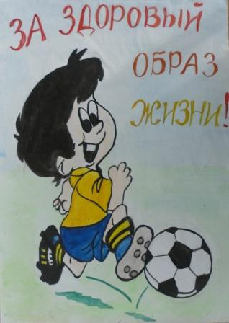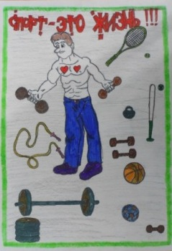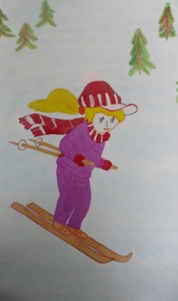
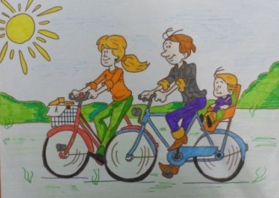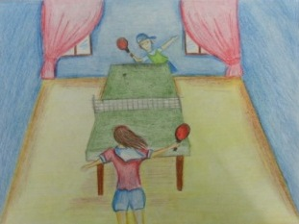
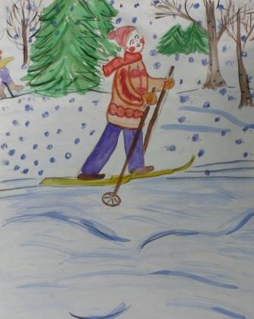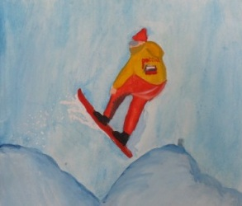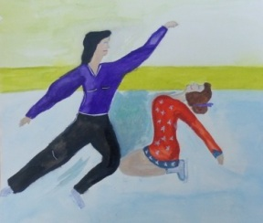
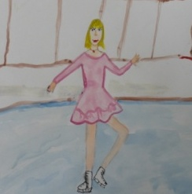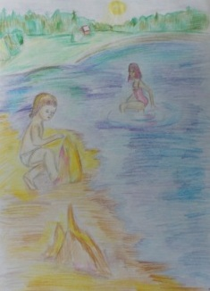
ПЛАКАТЫ.
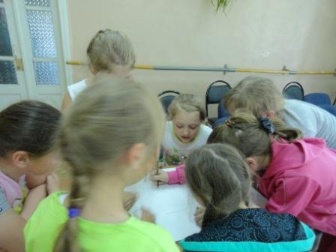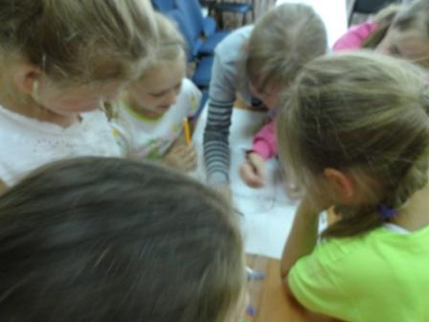

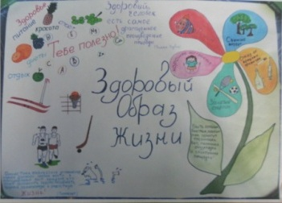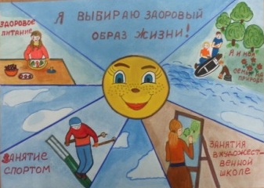

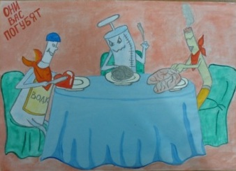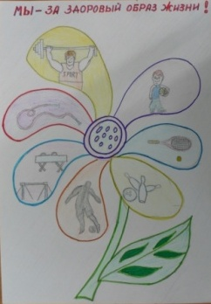

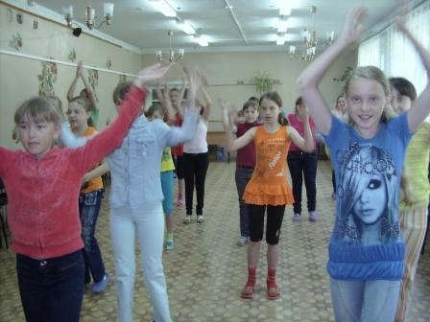

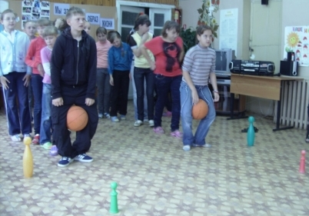

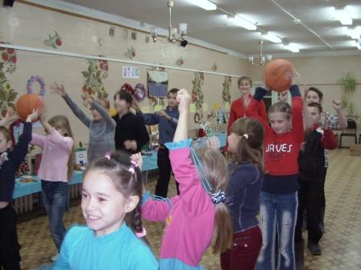

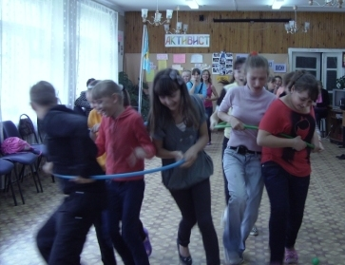

Анкета для детей.
1. Твой возраст?_________________________
2. Считаешь ли ты себя здоровым человеком?____________________
3. Часто ли ты болеешь?____________________________
4. Отметь галочкой факторы, негативно влияющие на твое здоровье
а) несоблюдение режима дня
б) нерациональное питание
в) стресс
г) низкая физическая активность
д) иные факторы (укажи какие)_______________________________
5. Занимаешься ли ты:
а) в спортивных секциях
б) просмотром передач на тему здоровье
в) употреблением витаминов
г) чтением научной литературы о сохранении своего здоровья.
6. Как часто участвуешь в спортивных мероприятиях:
а) не участвую никогда
б) нерегулярно
в) раз или два в неделю
г) три и более.
7. На уроках физической культуры ты занимаешься:
а) с желанием
б) без желания
в) лишь бы не ругали.
8. Как долго днем бываешь на улице, на свежем воздухе?
а) только по выходным
б) больше двух часов
в) около часа.
9. Обедаешь ли в школьной столовой?
а) да
б) нет
в) иногда
10. Твой рецепт поддержания здоровья?_________________________
_____________________________________________________________

